Овечки для игры и поиска
Вырежьте шесть карточек. Пять — для маленького стада, одну заранее спрячьте под зелёной салфеткой. Режет взрослый, оставляя вокруг овечек поля.
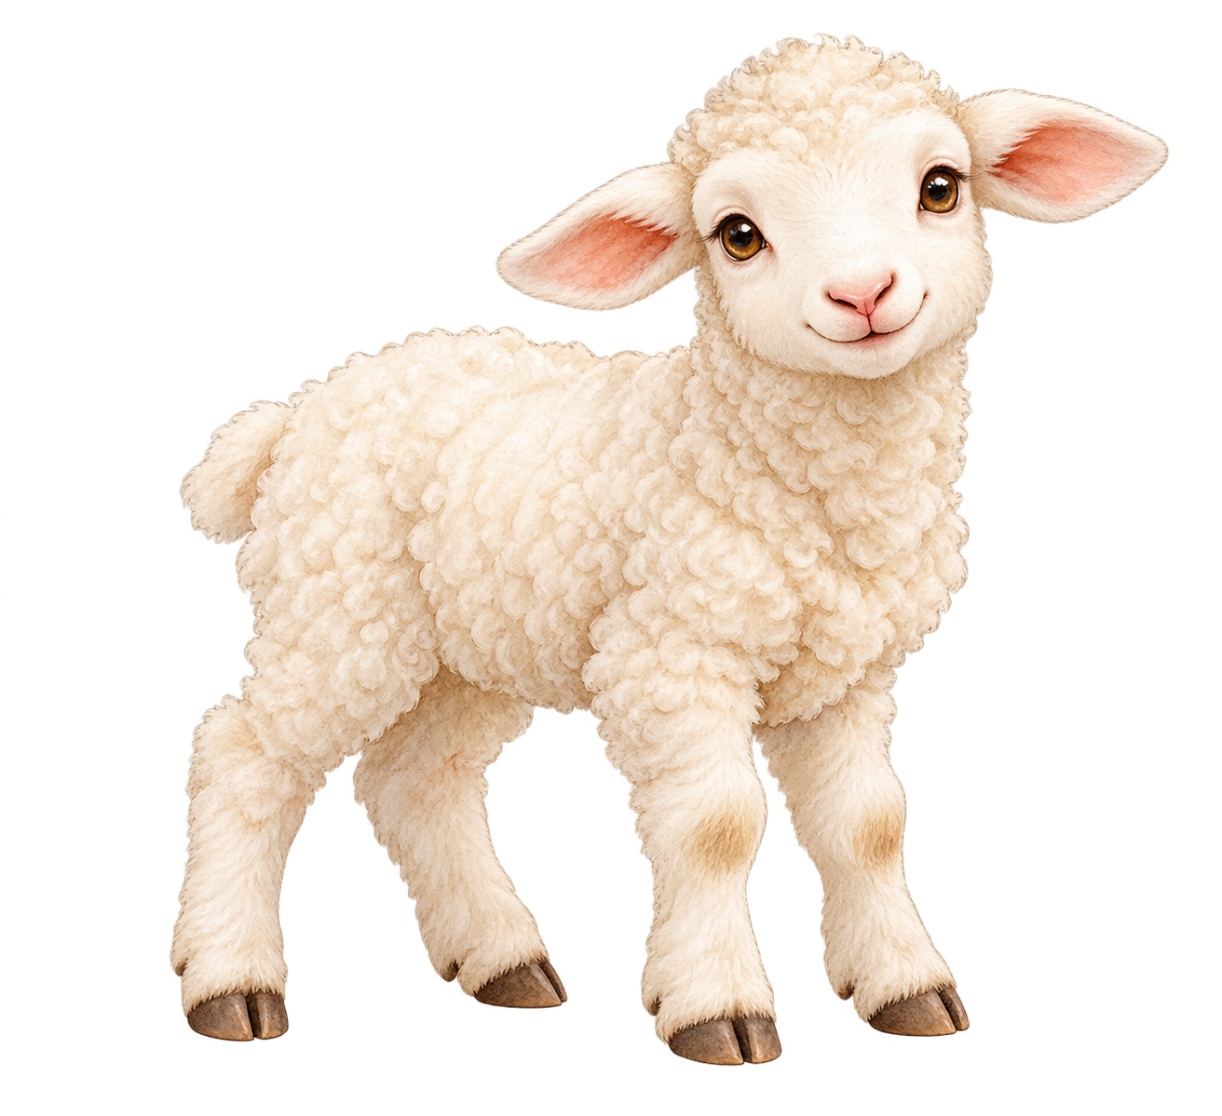

Места для поиска
Разложите карточки в трёх местах. Подписи читает учитель. Каждая подсказка относится к месту игры в комнате.
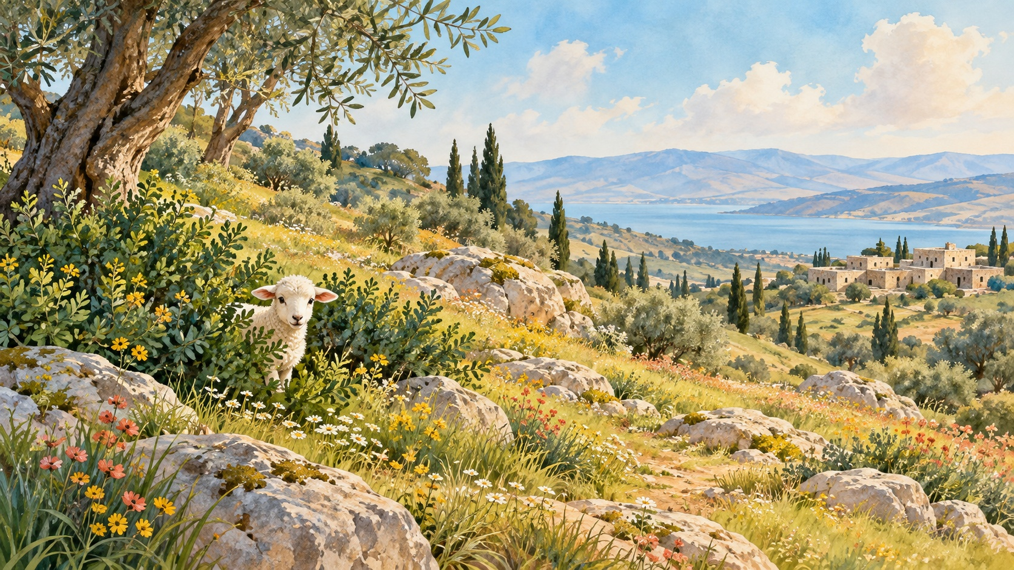  ЛУЖОК  Положите рядом зелёный лист. | ДОРОЖКА  Положите рядом бежевый лист.
КУСТИК
Положите зелёную салфетку. Овечка под ней.
Подсказки: «Овечка рядом с зелёным». «Овечка спрятана под тканью».

Живые кадры истории
Вырежьте карточки. Отдайте помощникам в смешанном порядке. Прочитайте подписи. Группа помогает выстроить события.
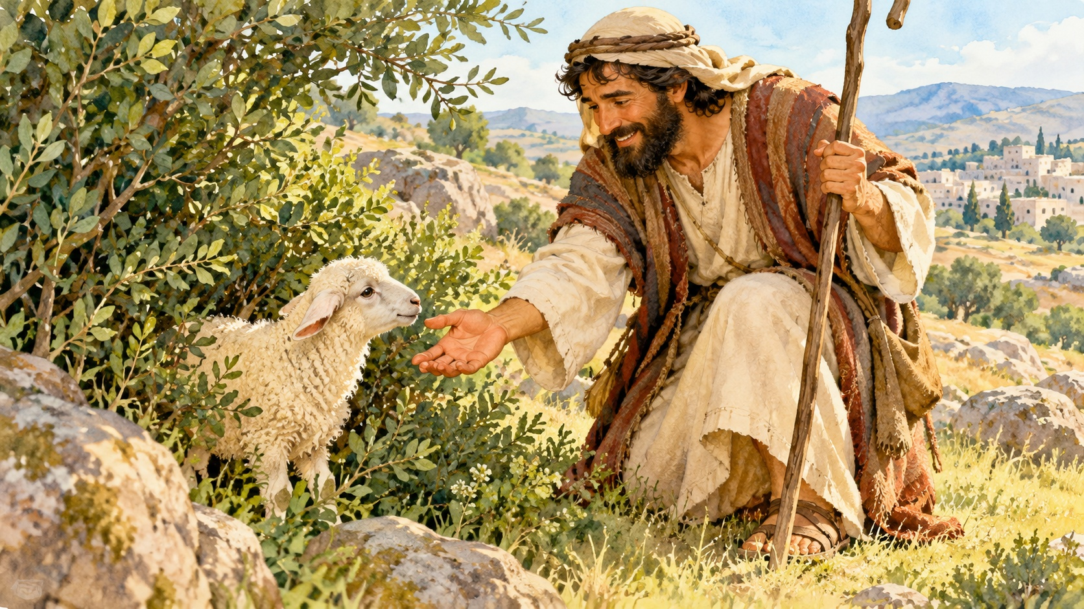  НАШЁЛ  Раскрытые ладони. | 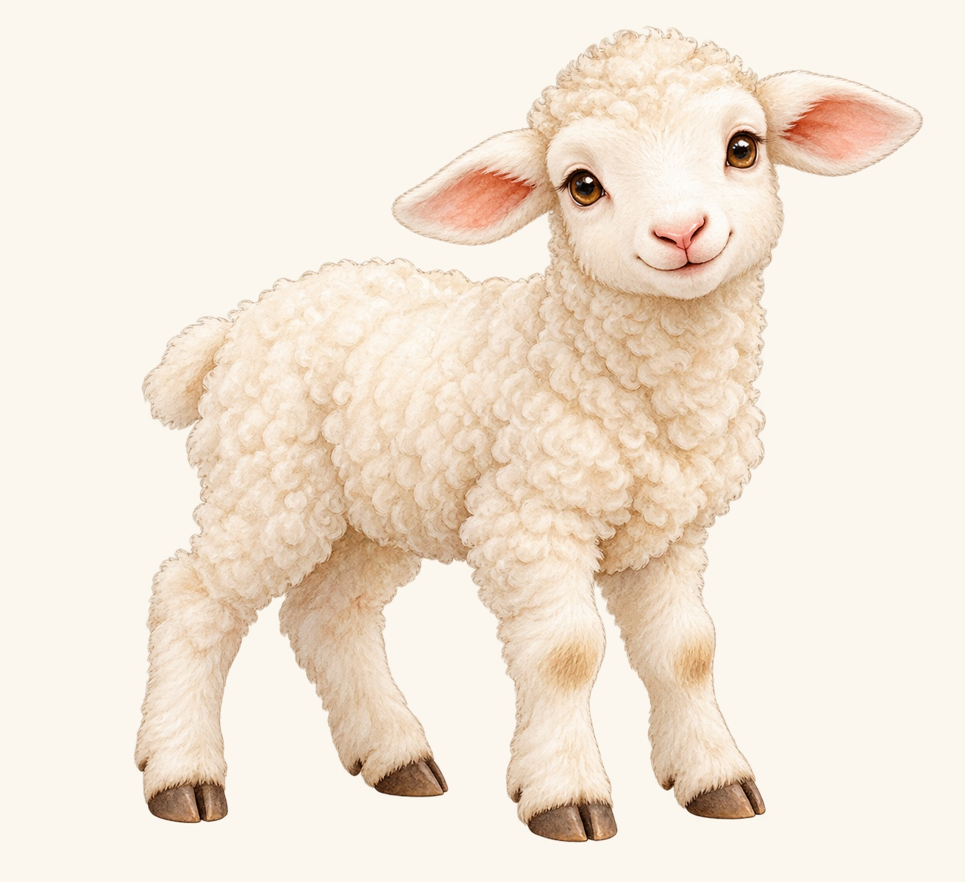  ОДНОЙ НЕТ  Один пальчик.
  РАДУЕТСЯ  Улыбка и тихий хлопок. | ИЩЕТ  Ладонь у лба.

Роли и маленькая забота
Карточку «ПАСТУХ» можно прикрепить к игрушке. «ДРУЗЬЯ» — роль всей группы. В конце дети выбирают действие словами или жестом.
  ПАСТУХ
  Двигает фигурку и ищет овечку.
  ДРУЗЬЯ
  Радуются с пастухом.
  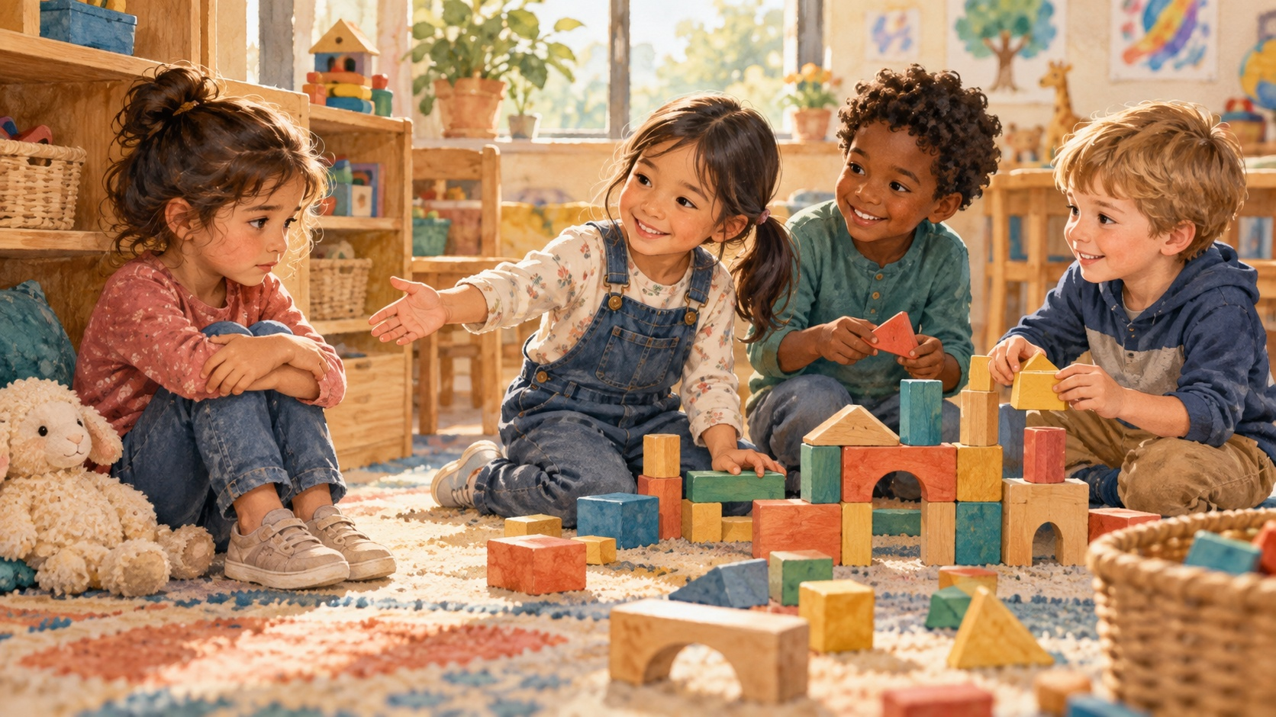 | ПРИГЛАШУ  «Хочешь играть с нами?»
  ПОМОГУ
  Подам нужный кубик.
ПОКАЖУ
Помогу понять, как начать.

